# Git

Linux操作系统

: 开源, 免费

91年

Linus -> Unix **企业级商业**操作系统

Linux -> 开发者, 发送linus -> **手动把代码组合起来**.

* 工作量太大.
* 配置管理工具(版本控制工具) SVN, CVS (集中式)

BitKeeper 分布式的, 商业的

两周时间, git 免费

Github

## Git 的使用

1. 多个人同时开发同一套软件, 代码之间的维护
2. 代码不小心删了, 电脑炸了.

配置管理工具(版本控制)

集中式

孙丰硕

孙浩

孙冲

代码仓库

分布式

孙丰硕

孙浩

孙冲

代码仓库

代码仓库

代码仓库

代码仓库

## Git的安装

1. 下载
2. 安装 一路Next
3. 验证
4. 配置账号信息

Git config --global 邮箱, 用户名

1. 配置本地仓库

创建文件夹作为本地仓库, 进入文件夹, 右键-> git bash

Git init

1. 向git仓库中添加数据

Git add (文件名, .代表所文件)

Git commit -m “说明”

1. 返回指定版本

Git reset --hard 版本号

Git status 查看当前状态

Git log 查看版本提交信息

## GitHub

1. 注册Github账号
2. 本地生成Key

Ssh -key gen -t rsa -C “邮箱”

从 user/用户/.ssh

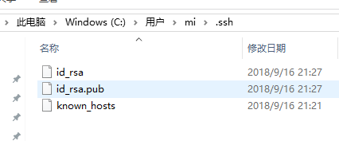

Ssh key 在id_rsa.pub文件中, 打开全部复制

1. 设置到Github中

登录Github -> 右上角三角 -> settings -> 选择 SSH and GPG keys

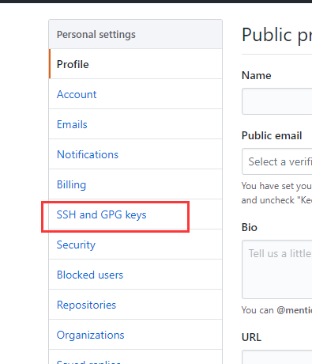  
再选择new SSH key



将key复制到key下的文本框内-> Add SSH key

1. 在Github上创建远程仓库

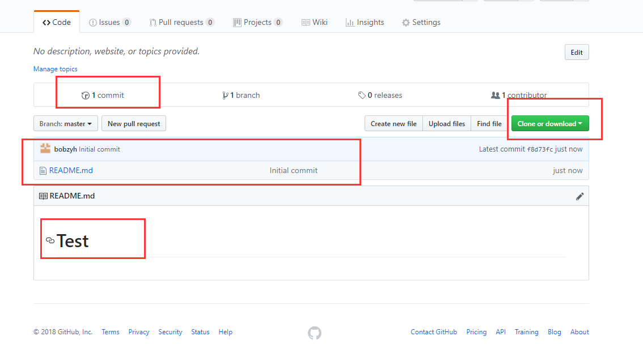

1. 本地clone

Git clone 远程仓库地址

1. 本地修改, 上传到远程仓库
2. Git add .
3. Git commit -m
4. 推送到远程仓库 git push 将本地数据推送到远程仓库
5. 更新远程仓库内容

Git pull 从远程仓库拉取数据到本地

当使用github时,

执行git log命令, 结束将会是:

此时输入q 将退出log 返回命令行